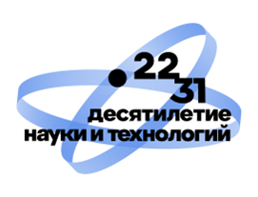 |  | 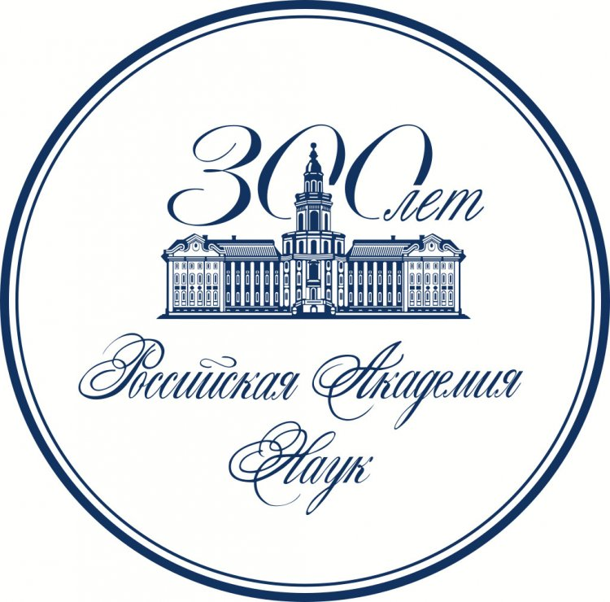

ОРГАНИЗАЦИОННЫЙ КОМИТЕТ
III ВЫЕЗДНОГО НАУЧНОГО ЗАСЕДАНИЯ
«НАУЧНО-ТЕХНОЛОГИЧЕСКОЕ ОБЕСПЕЧЕНИЕ СТРАТЕГИЧЕСКОГО РАЗВИТИЯ АРКТИЧЕСКОЙ ЗОНЫ РОССИЙСКОЙ ФЕДЕРАЦИИ»
 | 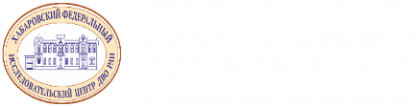 |  | 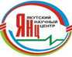 |  |  |  | 

ВТОРОЕ ИНФОРМАЦИОННОЕ ПИСЬМО

УВАЖАЕМЫЕ КОЛЛЕГИ!
Приглашаем Вас принять участие в III выездном научном заседании «Научно-технологическое обеспечение стратегического развития Арктической зоны Российской Федерации» (далее – заседание), которое пройдет 23-24 октября 2023 года в Федеральном исследовательском центре «Якутский научный центр Сибирского отделения Российской академии наук», г. Якутск, Россия.
Цель заседания: Целью данного заседания является проведение I-го Арктического Конгресса «Арктика -территория стратегических научных исследований» и обсуждение Проекта междисциплинарной программы «Фундаментальные и прикладные исследования, направленные на развитие регионов Арктической зоны Российской Федерации» в рамках реализации Соглашения о научном сотрудничестве Федеральных исследовательских центров в интересах Арктической зоны Российской Федерации в области научной и инновационной деятельности Сторон, способствующей увеличению вклада сферы науки в инновационное, технологическое и социально-экономическое развитие регионов Арктической зоны Российской Федерации.
Место проведения:
Республика Саха (Якутия), город Якутск, улица Петровского 2, Большой зал заседаний, 2 этаж.
Организаторы заседания:
- Правительство Республики Саха (Якутия).
- Федеральный исследовательский центр «Якутский научный центр Сибирского отделения Российской академии наук».
Основные участники заседания:
- Министерство науки и высшего образования Российской Федерации (Москва);
- Российская академия наук (Москва);
- Сибирское отделение Российской академии наук (Новосибирск);
- Уральское отделение Российской академии наук (Екатеринбург);
- Дальневосточное отделение Российской академии наук (Владивосток);
- Федеральный исследовательский центр «Карельский научный центр Российской академии наук» (Петрозаводск);
- Федеральный исследовательский центр комплексного изучения Арктики имени академика Н.П. Лавёрова Уральского отделения Российской академии наук (Архангельск);
- Федеральный исследовательский центр «Кольский научный центр Российской академии наук» (Апатиты);
- Федеральный исследовательский центр «Коми научный центр Уральского отделения Российской академии наук» (Сыктывкар);
- Федеральный исследовательский центр «Красноярский научный центр Сибирского отделения Российской академии наук» (Красноярск);
- Федеральный исследовательский центр «Тюменский научный центр Сибирского отделения Российской академии наук» (Тюмень);
- Хабаровский Федеральный исследовательский центр Дальневосточного отделения Российской академии наук (Хабаровск).

Председатель Организационного комитета:
ЛЕБЕДЕВ Михаил Петрович, генеральный директор Федерального исследовательского центра «Якутский научный центр СО РАН», член-корреспондент РАН, доктор технических наук.
Сопредседатели Организационного комитета:
КРИВОВИЧЕВ Сергей Владимирович, генеральный директор Федерального исследовательского центра «Кольский научный центр РАН», академик РАН, доктор геолого-минералогических наук.
БАХМЕТ Ольга Николаевна, генеральный директор Федерального исследовательского центра «Карельский научный центр РАН», член-корреспондент РАН, доктор биологических наук.
БОЛОТОВ Иван Николаевич, директор Федерального исследовательского центра комплексного изучения Арктики имени академика Н.П. Лавёрова УрО РАН, член-корреспондент РАН, доктор биологических наук.
ДЁГТЕВА Светлана Владимировна, директор Федерального исследовательского центра «Коми научный центр УрО РАН», член-корреспондент РАН, доктор биологических наук.
РАССКАЗОВ Игорь Юрьевич, директор Хабаровского Федерального исследовательского центра ДВО РАН, член-корреспондент РАН, доктор технических наук.
РЕНЕВ Евгений Петрович, директор Федерального исследовательского центра «Тюменский научный центр СО РАН», кандидат сельскохозяйственных наук.
ШПЕДТ Александр Артурович, директор Федерального исследовательского центра «Красноярский научный центр СО РАН», член-корреспондент РАН, доктор сельскохозяйственных наук.

Секретарь организационного комитета:
МОРДОВСКОЙ Петр Григорьевич, главный ученый секретарь Федерального исследовательского центра «Якутский научный центр СО РАН», кандидат технических наук.

ПРОЕКТ ПРОГРАММЫ III ВЫЕЗДНОГО ЗАСЕДАНИЯ
Дата | Мероприятия
22 октября 2023 | Приезд участников в город Якутск, размещение в гостиницы
23 октября 2023
10.00-20.00 | Пленарное заседание
24 октября 2023
10.00-20.00 | Подведение итогов заседания.
25 октября 2023 | Отъезд участников

Ответственный за программу пленарного заседания Шиц Елена Юрьевна, заместитель генерального директора по науке, д.т.н., эл.почта: l.u.shitz@ mail.ru, тел: +7(924)6247811.
Ответственный за организационные вопросы Апросимова Наталья Прокопьевна, эл.почта: aprosimovanp@prez.ysn.ru , тел: +7(924)8716004.

Информацию о рейсах и бронировании гостиниц в г. Якутск просим Вас направлять Борисовой Сайаане Владимировне: bsv_94@mail.ru, тел: +7(924)1699776.
Коллеги, просим Вас подтвердить свое участие до 5 октября 2023.

Контакты организационного комитета:
Республика Саха (Якутия), город Якутск, улица Петровского 2, Федеральный исследовательский центр «Якутский научный центр СО РАН», тел: +7(4112) 39-05-00, +7(4112)39-05-02, E-mail: Prezidium@prez.ysn.ru, mordovskoipg@yandex.ru

